需求调查的分析说明：
- 首先：我们的需求分析通过工具墨刀构建出我们设计的软件原型，在原型的基础上设计了问卷调查，并让一些有组织会议经验的同学和有参与会议的同学填写了该问卷，同时，也通过网络让一些人员填写了该问卷，获取大家的反馈意见来完善我们的软件原型。
2、调查问卷设计：https://www.wjx.cn/jq/23735236.aspx
3、调查问卷分析：
本次调查问卷的主要参与者为西北师范大学学生社团主席，学生会等有组织会议经验的同学以及一些有参会经验的同学们，在此向所有参与我们调研的同学们表示衷心的感谢！！
在这里我将对一些关键问题及结果进行分析：
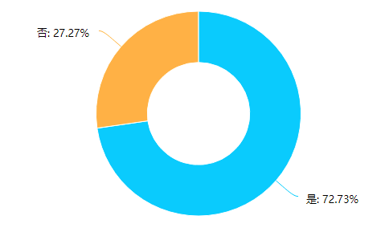
有72.73%的人员都有过组织会议或参加会议的经验
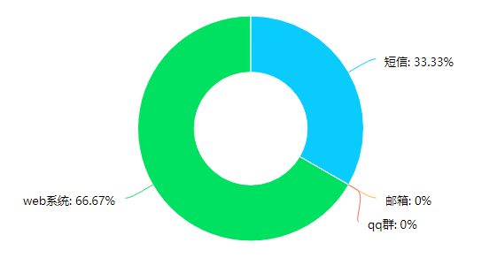
有33.33%的人员选择了以短息通知的方式来通知会议，有66.67%的人员认为web系统可以进行会议的组织工作。
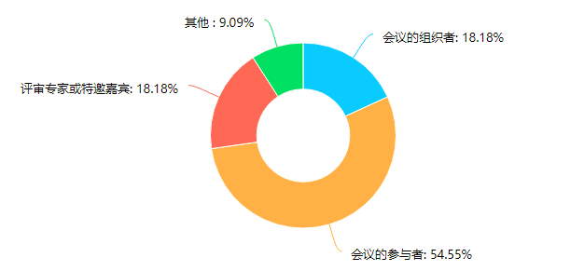
可以看出本次参与问卷调查的人员中，会议的参与者占到54.55%
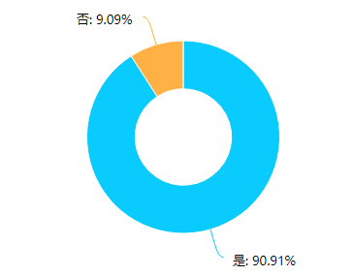
有90%以上的人认为《会议管理系统》是非常有必要的。
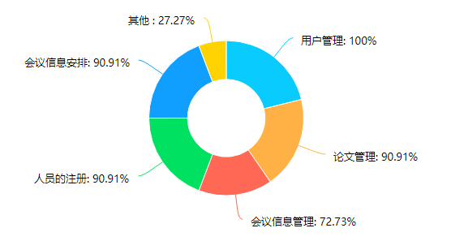
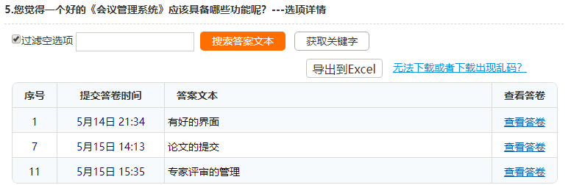

获取到大家对于《会议管理系统》的功能应该包括：用户管理、论文管理、会议信息管理、人员的注册 等重要功能，其中在一些我们没有涉及到的功能中，大家反应一个好的会议管理系统还应该有良好的界面以及论文的提交等。
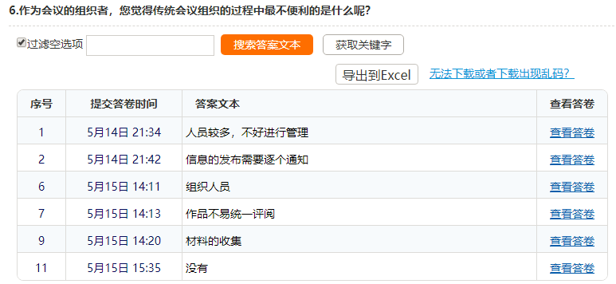
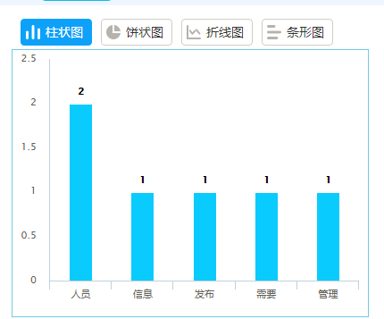
对于会议的组织者，他们在传统组织会议的过程中，主要遇到不便利的情况有：人员的管理不便、信息的有效发布、作品的评阅等，且获取到的关键字信息主要包括：人员、信息、发布、需要以及管理。

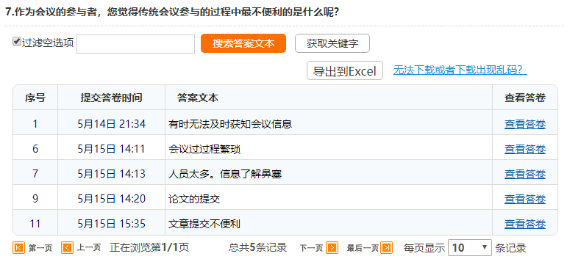
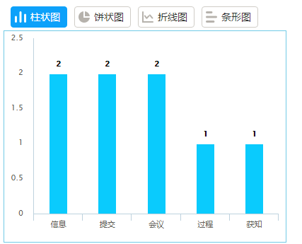
对于会议的参与者，他们在传统组织会议的过程中，主要遇到不便利的情况有：会议信息的获取、会议的过程繁琐、文章的提交等，且获取到的关键字信息主要包括：信息、提交、会议、过程以及获知。

